项目技术参数、功能需求及商务要求响应情况
序号 | 技术参数、功能需求及商务要求 | 响应要求（正偏离/无偏离/负偏离） | 响应技术参数
1 | 技术参数及性能要求：
  序号 | 内容 | 材料 | 拟采购数量 | 单位 | 参考图片 | 备注
  1 | 护士短袖 | 面料成分：55%涤纶，45%天丝 | 19 | 套 | 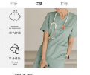 | /
  2 | 护士长袖 | 面料成分：91%聚酯纤维，9%氨纶 | 19 | 套 |  | 参考图片为短袖款，护士长袖样式与参考图片类似，但为长袖款
  3 | 医生短袖 | 面料成分：55%涤纶，45%天丝 | 24 | 套 |  | /
  4 | 医生长袖 | 面料成分：55%涤纶，45%天丝 | 24 | 套 |  | 参考图片为短袖款，医生长袖样式与参考图片类似，但为长袖款
  5 | 工装外套+长裙 | 面料成分：91%聚酯纤维，9%氨纶 | 6 | 套 | 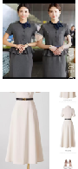 | /
  6 | 接待西装 | 面料成分：91%聚酯纤维，9%氨纶 | 6 | 套 |  | /
  7 | 接待大衣 | 面料成分：50%聚酯纤维，50%羊毛 | 3 | 件 | 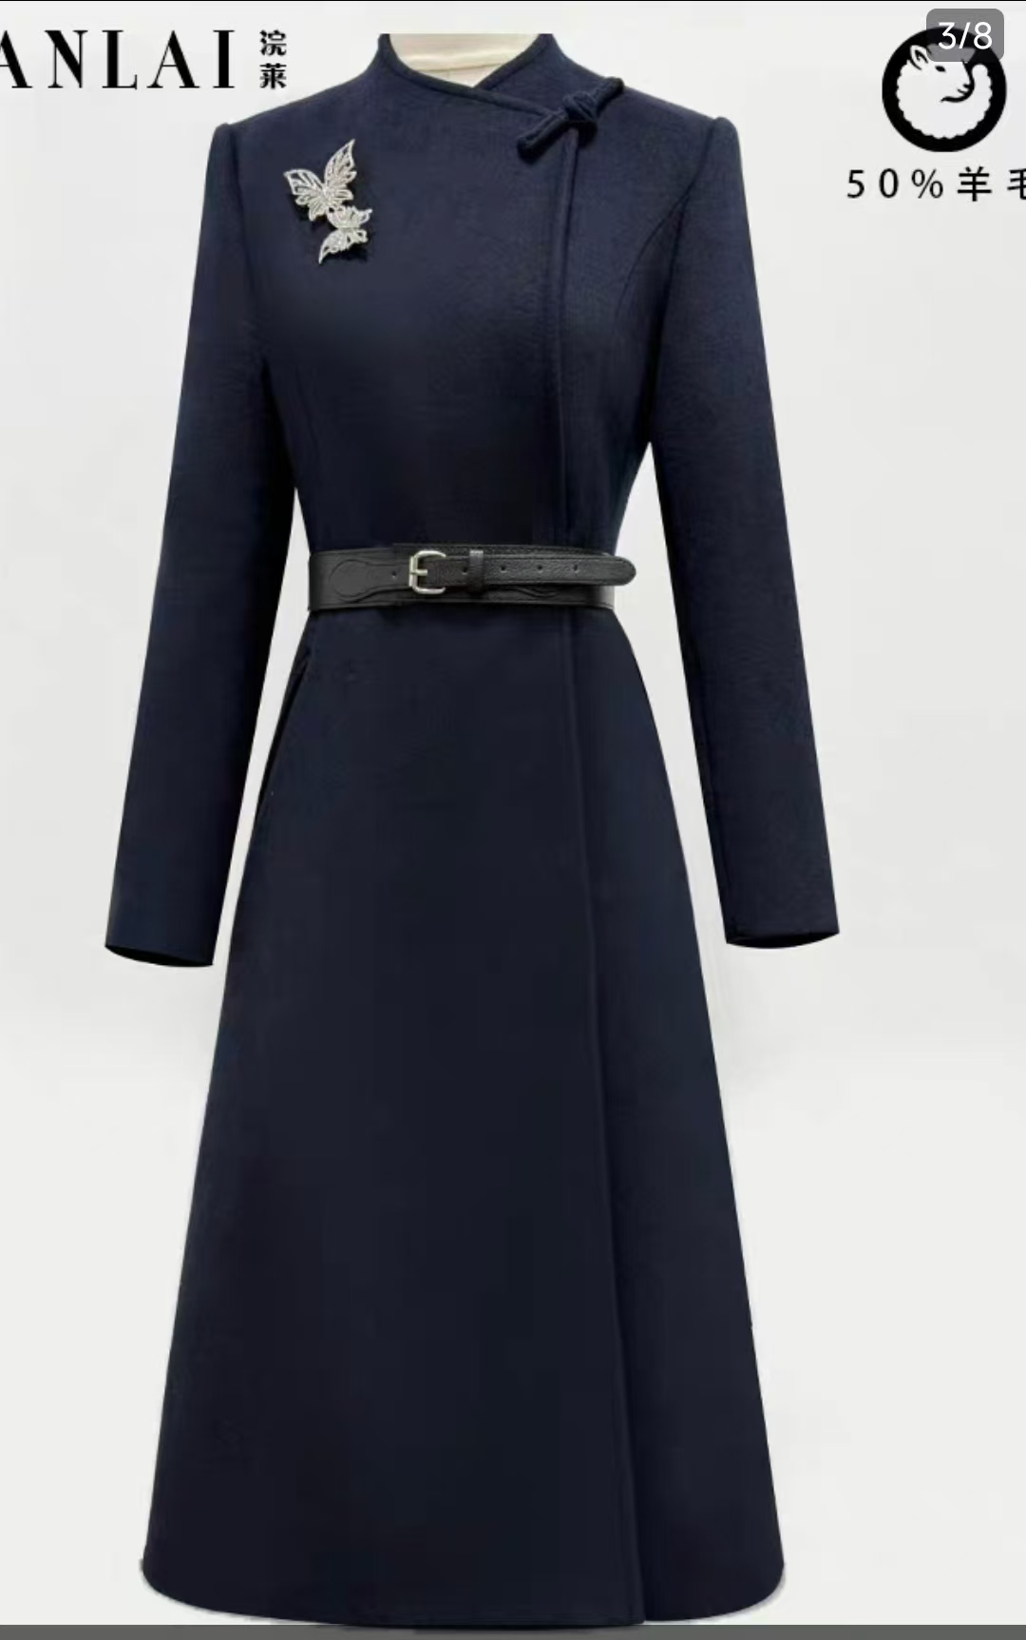 | /
  售前  售后服务 | 售前：根据穿作者款式需求，指定量体地址；一对一单人量体；  售后：服装制作完成后，服装送到指定地址，协助试衣，如有尺寸问题，及时修改或从做。后期服装除人为损害面料外，终身免费修改破缝 破线 及纽扣更换，2个工作日内到指定地址对接修改。
  其他要求 | 批量订制前需先提供样衣，院方审核通过后，方可制作
2 | - 商务要求：  1.交货时间：合同签订后、量体结束，除法定假日外20个工作日内，服装送到指定地址。  2.交货地点：采购人指定地点。  3.交货方式：一次性送货。  4.质保或有效期要求：≧1年。  5.到医院现场时提供样衣，样衣在该项完成后由供应商自行带回。

